Студент: Семенов Денис
Группа: М8О-206Б-17
Номер по списку: 22

Тема: Лексический анализ.

Лабораторная работа N5

Вариант: 22

$dec: 2. Целую часть можно опустить, СОХРАНЯЯ точку и дробную часть, например, .5, -.5, +.5, .5е+0 .

$dec:
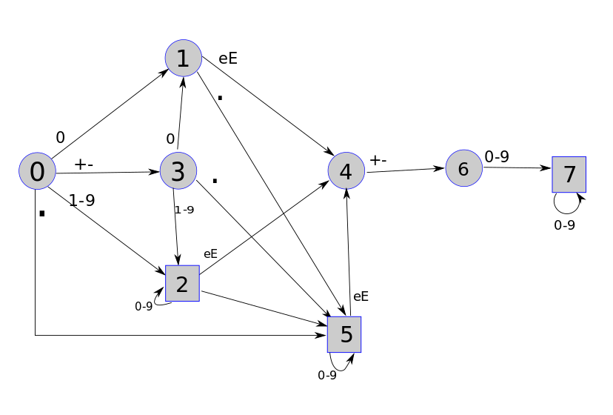

Результат работы программы:
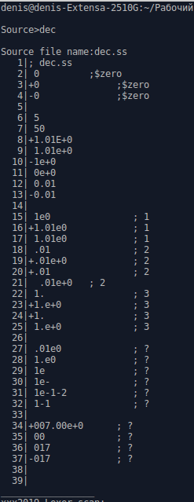
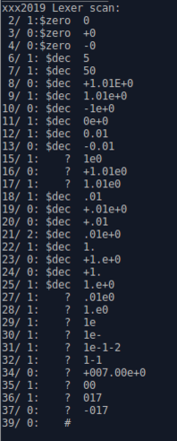

$id: 22. запретить распознавание «?!-»
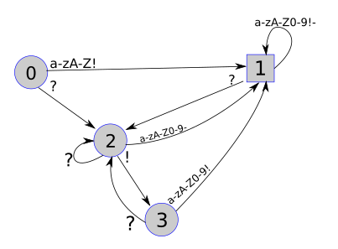
$id:

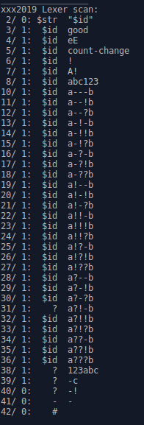
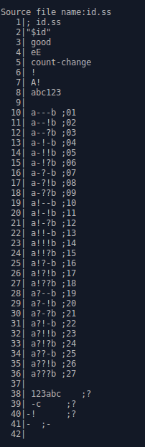

$idq: запретить распознавание «!?»

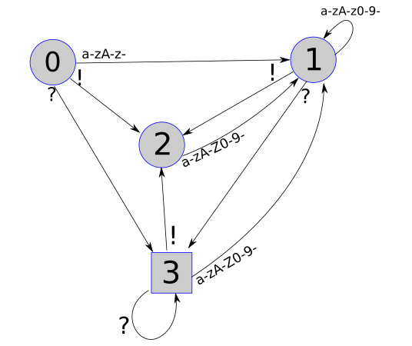
$idq:

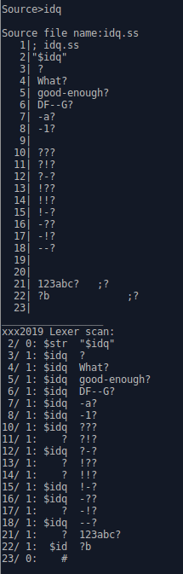

Вывод.

Выполнив 4-5 лабораторные работы, я вспомнил
принципы работы конечного автомата. Нужно было реализовать конечные автоматы для распознавания трех токенов языка Микролисп: $dec, $id, $idq. При решении данного задания для лучшего понимания ситуации было удобно предварительно нарисовать диаграммы конечных автоматов. Конечный автомат – удобный инструмент для решения задачи распознавния текстовых токенов. С из помощью довольно просто можно определить токен и какого он типа.
Диаграммы токенов $id и $idq строить было несложно, а токен $dec вызвал затруднение.
Задания лабораторных работ выполнены в полном
объеме.

